情報化施工 ３次元施工管理データ作成ソフト
１年間、フル機能を無料使用可能

ソフトウェア開発の株式会社ワイズ（本社：長野市 代表取締役社長 福澤直樹）は、情報化施工におけるＴＳ出来形管理、ＭＣ／ＭＧ施工に必要な基本設計データ作成システム「情報化施工マネージャ」と、出来形帳票作成システム「ＴＳ出来形マネージャ」を同時リリースした。
情報化施工技術のうち、直轄工事において１万㎥以上の土工工事の一般化技術である「ＴＳ出来形管理」、一般化推進技術である「ＭＣ／ＭＧ技術」等の活用には、３次元設計データ（ＬａｎｄＸＭＬ）の作成を要する。「情報化施工マネージャ」は、平面線形・縦断線形・横断形状データの作成により、３次元設計データを作成し、測器・建設機械とのデータ授受を可能とする。中心線形の無い工事等にも対応可能。
同システムは１９９８年に発売した３次元施工管理データ作成システム「Quick Project 道路河川版」の後継。データ作成作業を効率的に行える機能を残しつつ、国総研の機能要求仕様書に対応し、（一社）日本測量機器工業会ソフト部門会所属各社のシステムと接続確認を実施した。
「ＴＳ出来形マネージャ」は、現場検測した出来形データを読み込むことにより、出来形管理図表を出力する機能を有する。
両システムとも同社ホームページでユーザー登録を行うことにより、１年間無料でフル機能を使用可能。
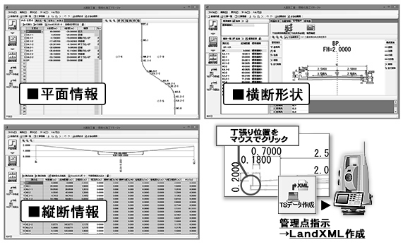
製品の販売価格は、「情報化施工マネージャ」６９，８００円。「ＴＳ出来形マネージャ」付のセットは９９，６００円。価格はともに消費税込・１ライセンスあたり。
１年間、試した後で購入判断できるほか、購入後、２年目以降の保守料金等も不要。
「Quick Project」シリーズには、２９万ユーザーの工事写真管理システム「フォトマネージャ」出来形書類作成システム「出来形マネージャ」等がラインナップされる。全システムでシステムがインストール後１年間フル機能を無料利用可能。
平面・縦断・横断情報の作成。管理箇所の指示によりLandXMLデータを作成する。
機能・価格の詳細については、開発元の株式会社ワイズのホームページ（http://www.wise.co.jp/）にて公開。

右記、記事例は(株)ワイズのホームページからダウンロードしてご利用いただけます。
株式会社ワイズ http://www.wise.co.jp/pressrelease/press20141105.htm
本件担当：山本裕子（やまもと ひろこ） info@wise.co.jp

